ВСП4-Н – низкопрофильные весы из конструкционной стали
Нагрузка, кг | 150 | 150/300 | 300/600 | 600/1000 | 1500 | 1500/2000 | 1500/3000 | 3000/5000 | 3000/6000 | 6000/10000
d, кг | 0,05 | 0,05/0,1 | 0,1/0,2 | 0,2/0,5 | 0,5 | 0,5/1 | 0,5/1 | 1/2 | 1/2 | 2/5
750*750 | 53 350 р. | 53 350 р. | 53 350 р. | 53 350 р. | 53 590 р. | 53 590 р. | 53 590 р. | - | 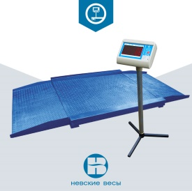
1000*750 | 53 590 р. | 53 590 р. | 53 590 р. | 53 590 р. | 54 220 р. | 54 220 р. | 54 220 р. | -
1000*1000 | 57 350 р. | 57 350 р. | 57 350 р. | 57 350 р. | 59 540 р. | 59 540 р. | 59 540 р. | -
1250*1000 | 59 110 р. | 59 110 р. | 59 110 р. | 59 110 р. | 61 270 р. | 61 270 р. | 61 270 р. | -
1250*1250 | 64 430 р. | 64 430 р. | 64 430 р. | 64 430 р. | 66 110 р. | 66 110 р. | 66 110 р. | -
1500*1250 | 68 680 р. | 68 680 р. | 68 680 р. | 68 680 р. | 71 970 р. | 71 970 р. | 71 970 р. | -
1500*1500 |  |  | 72 910 р. | 72 910 р. | 72 910 р. | 72 910 р. | 72 910 р. | -
2000*1500 |  |  |  | 91 590 р. | 92 890 р. | 97 540 р. | 97 540 р. | 112 490 р. | Под заказ

